 |  | Profession : LOGISTICIEN(NE)S |  |  | N°
Module |  |  | Année de programme
Informatique |  |  | 1ère année CFC / AFP
Nom | : ____________________________ |  |  | EXCEL  Exercice 1
Prénom | : ____________________________
Date | : ____________________________

Objectif
- Changer des formats de cellule de l’onglet Accueil.

Consigne
Reproduisez le formatage des cellules comme présenté dans le résultat.
Changer le format de cellule
Faire un « clic droit » sur la cellule et sélectionner « Format de cellule »
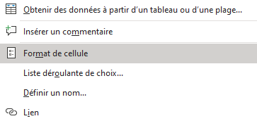
Ou utiliser les fonctions du l’onglet « Accueil », « Nombre »
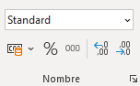

Changer le format des cellules B3 à B7 dans le format demandé
- La valeur B3 dans le format Nombre
- La valeur B4 dans le format Monétaire
- La valeur B5 dans le format Date courte
- La valeur B6 dans le format Date longue
- La valeur B7 dans le format Pourcentage

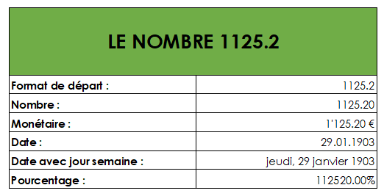

Changer le format des cellules F3 à F8 dans le format demandé
- La valeur F2 dans le format Nombre avec 5 décimales
- La valeur F3 dans le format Fraction
- La valeur F4 dans le format Date
- La valeur F5 dans le format Date au format Anglais (USA)
- La valeur F6 dans le format Pourcentage
- La valeur F7 dans le format Texte

